|  |  |
| --- | --- |
| NOME COMPLETO | RA |
| João Alfredo Teodoro | 01191096 |

|  |  |
| --- | --- |
| FEZ EM DUPLA? QUEM FOI? NOME COMPLETO DA SUA DUPLA | RA |
|  |  |

**LISTA DE EXERCÍCIOS – CONTINUADA 1 – SPRINT 3**

**Exercícios de Fixação – Para Praticar**

Dica: Utilize premissas para apoiar suas decisões, procure ilustrar no desenho itens que considerar “chaves” para o sucesso do projeto.

A atividade deverá ser realizada individualmente, ou no máximo em dupla com envio individual. Se for dupla, recomendo que exista um DEV na Dupla.

A atividade deve ser realizada utilizando o documento em Word, mas os desenhos anexos podem ser imagens originadas de fotografias de ilustrações realizadas POR VOCÊ em quadro, papel ou similares.

A correção será realizada em sala de aula.

**EXEMPLO EM SALA – Sistema de Captura de Logs**

Você foi contratado para desenvolver um sistema que deve realizar a captura dos logs de erros das estações de trabalho. O sistema deverá copiar arquivos de log que ficam na pasta “C:\WINDOWS\System32\Winevt\Logs”, copiar para um repositório compartilhado e escrever em uma base de dados apenas se houve sucesso ou falha.

Desenhe a arquitetura proposta para sistema e justifique. Atenção: Custo é fundamental, não há dinheiro para investir em servidores e seu time de desenvolvedores é Junior, porém o banco de dados já existe.

**1 – Sistema de Leitura das informações dos Sistemas Operacionais**

Você foi contratado para desenvolver um sistema que deve realizar a leitura das informações dos sistemas operacionais Windows 10, Windows Server, Linux Ubuntu, Linux CentOs e BSD. Você deve capturar as informações de CPU, Memória e Disco. As informações devem ser armazenadas em uma base de dados existente (Oracle).

Desenhe a arquitetura proposta para sistema e justifique. Atenção: O cliente não quer que seja feito login na máquina a cada vez que a aplicação subir, mas quer que tenha segurança.

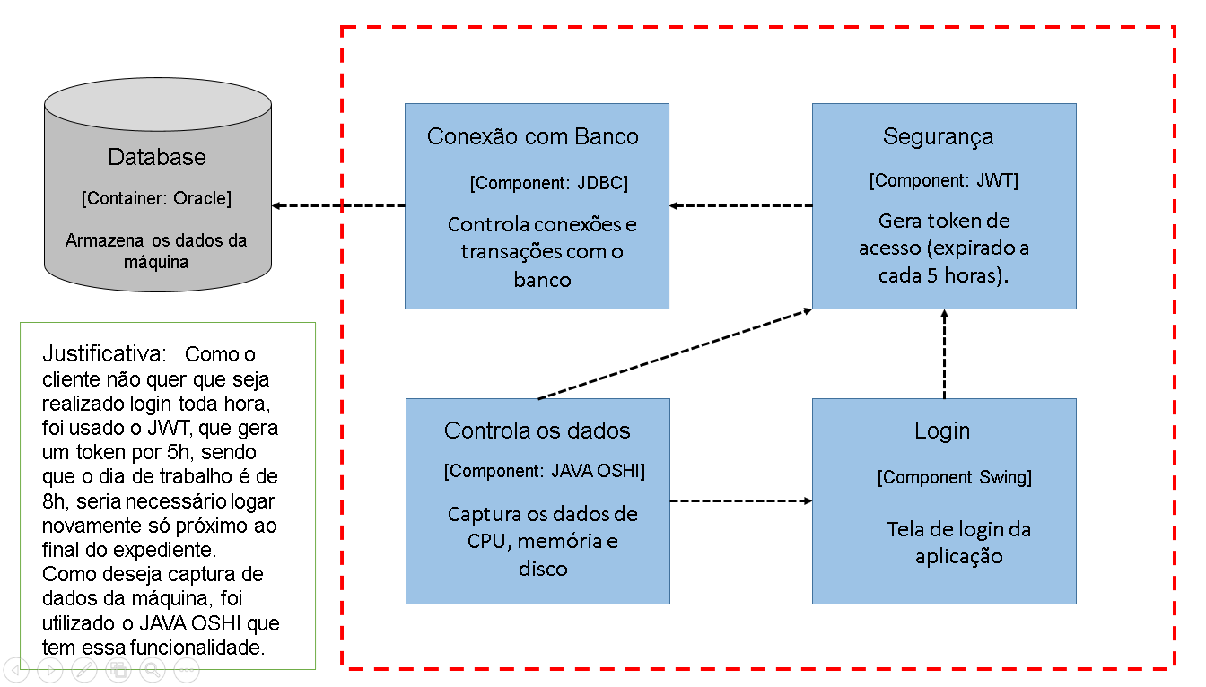

**2 – Migração de Sistema escrito em Delphi**

Uma empresa de Telecom contratou sua empresa para um projeto de reescrever o aplicativo existente em uma nova linguagem, utilizando linguagens e framework modernos.

A atual aplicação utiliza a arquitetura de Cliente -> Servidor, sendo a aplicação são executáveis que rodam no Windows e a base de dados é um InterBase. Cerca de 50 usuários utilizam o sistema e o cliente tem como foco utilizar soluções que não tenham custo de licenciamento. Existem 3 executáveis na aplicação:

* Frente de Caixa: que também faz interface com vários dispositivos como por exemplo: scanner e impressora fiscal.
* Módulo de Gerenciamento: Contém os cadastros, relatórios operacionais, módulos de controle de estoque e de exportação de dados para o sistema Financeiro.
* Módulo de Relatórios Avançados: Sistema desenvolvido utilizando componentes da empresa (<https://www.devexpress.com/>) que permite aos gestores realizarem cruzamentos dos dados. A empresa já tem licença para usar em Delphi e .NET.

A empresa já tem um grupo de desenvolvedores e você precisará repassar conhecimento para o time, assim como tudo que será desenvolvido.

Desenhe uma recomendação de arquitetura. Justifique.

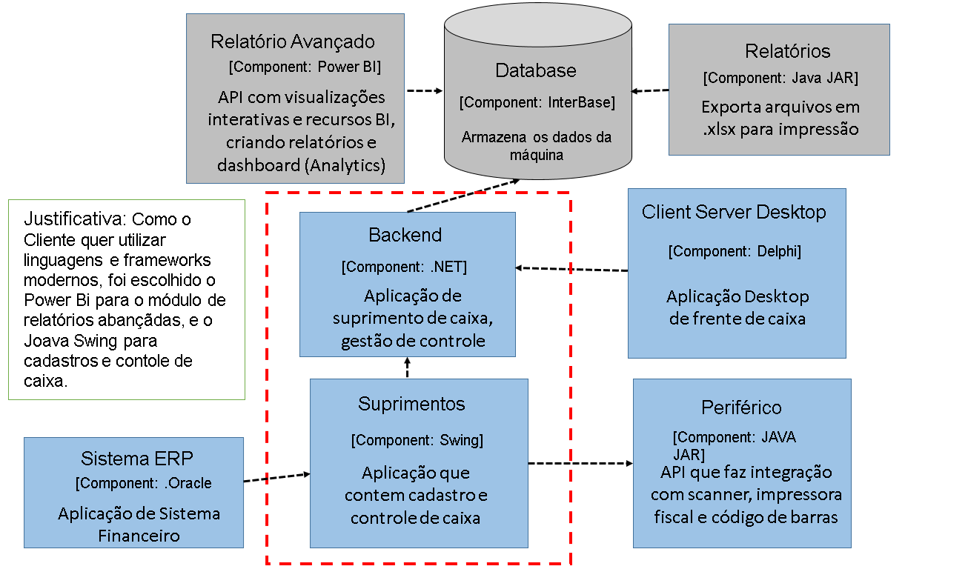

**3 – Geração de um MVP que pode virar produção**

Uma startup te chamou para ter participação no negócio e a contrapartida (seu investimento) será o desenvolvimento de um sistema. Trata-se um site Web para agendamento de visita de uma van itinerante que vai até os condomínios para cuidar de PETs. A ideia é que através da demanda dos usuários, o sistema seja inteligente para agendar os locais próximos para o mesmo dia.

Já foi definido que não haverá App no começo, mas precisa ter a parte WEB rapidamente para que comece o trabalho. No início também não haverá o algoritmo inteligente, tudo será feito na mão, mas depois vai precisar ter. Como sabemos, startup não tem dinheiro para investir, mas já existe um grupo de investidores que caso as coisas funcionem bem no MVP, será feito um aporte de capital para que a solução seja expandida para todo o estado de São Paulo (inicialmente será apenas em Santo André).

Qual arquitetura você recomenda para este caso? Desenhe e Justifique.

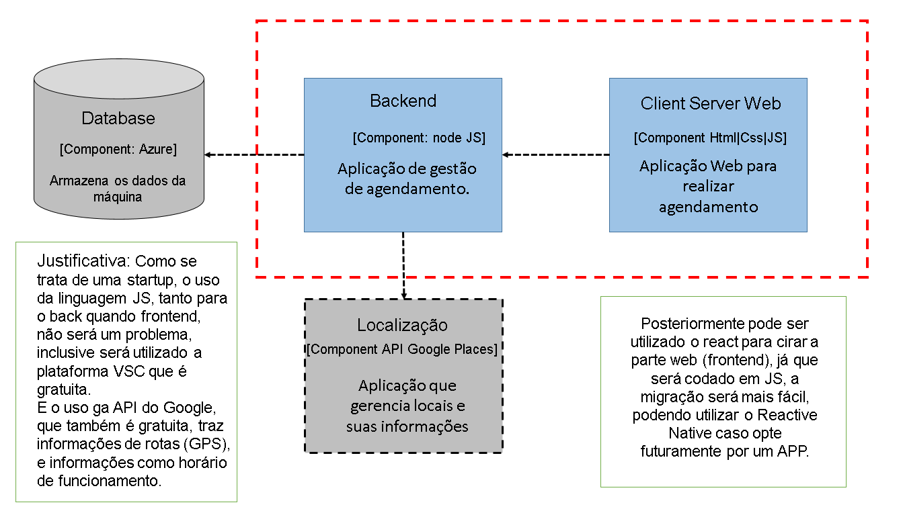

**4 – Consultoria em Startup**

Você foi chamado para um trabalho de consultoria em uma startup, o dono (founder) pediu para que você recomendasse uma nova arquitetura para eles pois atualmente eles têm um sistema Web em Ruby mas não acham profissionais que conhecem da tecnologia e eles precisam crescer pois as vendas estão aumentando muito rápido.

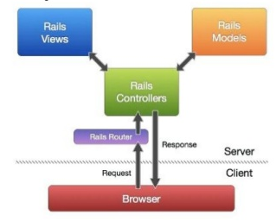

Você não vai ter muito acesso aos desenvolvedores porque o *founder* está com medo da reação deles, afinal de contas, se mudar a arquitetura eles podem achar que serão desligados.

Você foi informado que o Banco de Dados está em MYSQL na Cloud e que em hipótese algum ele pode ser alterado pois já há muitas outras integrações dependendo dele. A nova arquitetura então precisa manter o atual banco de dados, mudar a linguagem, ser de fácil e rápido entendimento para os desenvolvedores atuais (treinamento) e possibilitar o crescimento da equipe. Não há reclamações sobre a qualidade, disponibilidade e estabilidade do sistema. Que arquitetura você recomenda? Desenhe e Justifique.

